FORMULARIO DE SOLICITUD PARA LA BECA GENI 2026 MÁSTER EN GESTIÓN/DIRECCIÓN SANITARIA

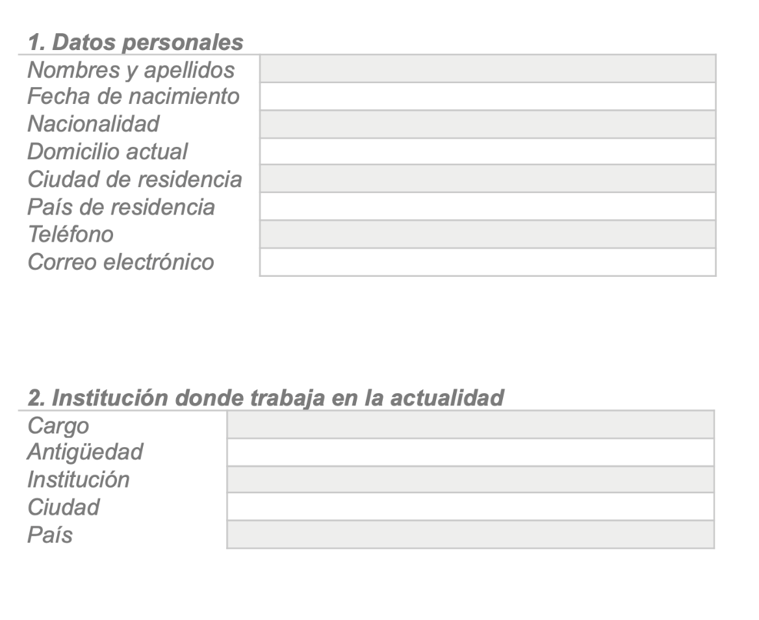
Categoría | Subcriterio | Puntuación | Escala
1. Relación con dirección / liderazgo formal | Forma parte del equipo directivo del hospital o unidad | 5 puntos | No= 0 / Coordinador= 2 / Jefe de Sección/Unidad= 3 / Jefe de Servicio o Dirección Médica= 5
 | Participa en comités estratégicos (gestión, compras, calidad, etc.) | 3 puntos | No participa= 0 / Miembro ocasional= 1 / Participación regular=3
 | Influencia reconocida por la dirección | 2 puntos | No = 0 / Parcial = 1 / Validada por carta/recomendación = 2
Subtotal categoría 1 |  | 10 puntos
2. Capacidad de gestión (personas y recursos) | Gestión de personal (enfermería, técnicos, adjuntos, residentes) | 4 puntos | No gestiona = 0 / Parcial = 2 / Responsable directo = 4
 | Implicación en estudios científicos en los últimos 2 años | 3 puntos | No participa = 0 / Participa = 1 / Investigador principal = 3
 | Participación en concursos públicos/licitaciones tecnológicas en los últimos 2 años | 3 puntos | Ninguna = 0 / Colabora = 1 / Lidera propuestas técnicas = 3
Subtotal categoría 2 |  | 10 puntos
3 Proyección estratégica / institucional | Representa a su hospital, comunidad autónoma o país en foros, sociedades o comités | 3 puntos | Nunca = 0 / Ocasional = 1 / Regular o en cargos oficiales = 3
 | Participación en diseño de estrategias a medio/largo plazo | 2 puntos | No participa = 0 / Parcialmente = 1 / Tiene experiencia directa = 2
 | Experiencia como cargo en sociedades científicas | 5 puntos | No tiene=0/  Cargo directivo internacional=2/  Cargo directivo nacional=3/ Presidente nacional/internacional =5
Subtotal categoría 3 |  | 10 puntos

Fdo.: Fdo.:
Candidato Jefe de Servicio/Dirección/Subdirección

